PROBLEMA SISTEMA MONITOREO RECICLAJE
Una ciudad llamada VerdeCiudad ha lanzado un programa para incentivar el reciclaje de plásticos y mejorar la gestión de residuos. La ciudad está conformada por 4 distritos: 1, 2, 3 y 4.
Cada distrito tiene características culturales y sociales muy diferentes entre sí. El distrito 1 es conocido por su arquitectura colonial, el distrito 2 por sus centros comerciales, el distrito 3 por tener un alto nivel educativo y el distrito 4 por su diversidad de fauna. Cada distrito tiene diferentes tipos de vegetación. Además, la ciudad ha tenido varias reuniones con diferentes ONGs y grupos comunitarios, pero esas discusiones no han producido una solución clara para mejorar el reciclaje.
En la actualidad, no hay claridad sobre la cantidad de plástico reciclado en cada distrito ni sobre el impacto que tienen las diferentes campañas de reciclaje. Esto ha dificultado la elaboración de una clasificación de impacto en cada distrito, aunque se sabe que la población está comprometida con el medio ambiente.
Cada distrito tiene un nivel de reciclaje de plásticos representado por un número entre 0 y 100, donde 0 indica que no se recicla nada y 100 representa una comunidad altamente comprometida con el reciclaje.
Además, los distritos pueden recibir una clasificación de impacto ambiental basada en la cantidad de plástico reciclado en su distrito:
- Bajo impacto: Si el distrito ha reciclado menos de 5 kg de plástico.
- Impacto moderado: Si el distrito ha reciclado entre 5 kg y 14.99 kg de plástico.
- Alto impacto: Si el distrito ha reciclado 15 kg o más de plástico.

El alcalde desea implementar un sistema interactivo que permita registrar el reciclaje y el impacto que tendrían las diferentes decisiones estratégicas para mejorar la tasa de reciclaje en la ciudad.
El sistema debe contar con diferentes opciones, cada opción tiene una funcionalidad específica:
Opción 1: Monitorear el nivel de reciclaje en cada distrito y su clasificación de impacto ambiental. Permite consultar la cantidad de reciclaje de cada distrito y su clasificación.
Opción 2: Incentivar el reciclaje en un distrito específico. Esta actividad aumenta en 10 kg el reciclaje del distrito seleccionado.
Opción 3: Lanzar campañas de concientización para mejorar el reciclaje en toda la ciudad. Esta actividad aumenta en 5 kg el reciclaje de todos los distritos.
Opción 4: Invertir en tecnologías de reciclaje en un distrito seleccionado. Esta actividad aumenta en 15 kg el reciclaje de un distrito seleccionado al azar.
Opción 5: Falla en control regulaciones de reciclaje en un distrito. Esta actividad disminuye en 7 kg el reciclaje del distrito seleccionado.
Opción 6: Escuchar mensajes motivacionales sobre la importancia del reciclaje. Esta actividad muestra un mensaje motivacional sobre reciclaje.
Opción 7: Salir. Permite salir del sistema.

-----------------------------------------------------------------------------------------------------------------

EJEMPLO DE SOLUCIÓN

^{1. Análisis del problema}
1.1 Problema
- Indicar brevemente el problema a resolver
El problema trata sobre incentivar y medir el reciclaje de plástico en distintos distritos de una ciudad. Se busca crear un sistema interactivo donde el alcalde ingrese la cantidad de plástico reciclado y se les asigne una categoría de impacto ambiental según los valores ingresados.

- Indicar el objetivo buscado
El objetivo es desarrollar un programa que permita registrar, evaluar y mejorar los niveles de reciclaje en distintas regiones, clasificando los esfuerzos de reciclaje en categorías como bajo impacto, impacto moderado y alto impacto.
1.2 Abstracción
- Listar los datos relevantes para resolver el problema
Dato | Explicación
Cantidad de plástico reciclado (kg) | Es el dato clave para clasificar el impacto ambiental
Distrito | Permite registrar y comparar niveles de reciclaje en un distrito específico

- Listar los datos irrelevantes que no aportan a la solución
Dato | Explicación
Nombre de la ciudad | El nombre de la ciudad no influye en el proceso de monitoreo del reciclaje ni en la clasificación de impacto
Características culturales y sociales de los distritos (arquitectura colonial, centros comerciales, nivel educativo, fauna) | Estos detalles describen aspectos de la ciudad y sus distritos que no influyen en el proceso de reciclaje de plásticos. Son datos adicionales que no afectan la clasificación de impacto ni la implementación de acciones para mejorar el reciclaje
Diversidad de vegetación que influye en la calidad del aire | Si bien la vegetación y la calidad del aire son aspectos ambientales importantes, no están directamente relacionadas con el reciclaje de plásticos, que es el foco del sistema de monitoreo. Este dato no contribuye a la evaluación del impacto del reciclaje

1.3 Descomposición
- Listar las entradas, las salidas y los cálculos o procesos

Entrada | Cálculo o proceso | Salida
Cantidad de plástico reciclado (kg) | - Clasificar el nivel de reciclaje por distrito según rangos predefinidos.  - Modificar valores de reciclaje según las acciones implementadas por el alcalde.  - Mostrar valores de cantidad de plástico reciclado por distrito. | Clasificación del impacto ambiental por distrito
Distrito
Acción a realizar

---------------------------------------------------------------------------------------------------------------

^{2. Diseño de la solución}
2.1 Reconocimiento de patrones
- Listar las definiciones, fórmulas, métodos o estructuras conocidas que puedan utilizarse en la solución
Fórmula, métodos o estructuras conocidas | Explicación
- Bajo impacto: Si el distrito ha reciclado menos de 5 kg de plástico.  - Impacto moderado: Si el distrito ha reciclado entre 5 kg y 14.99 kg de plástico.  - Alto impacto: Si el distrito ha reciclado 15 kg o más de plástico. | Comparación utilizada en la clasificación de los distritos.
Suma | Permite aumentar la cantidad de plástico reciclado
Resta | Permite disminuir la cantidad de plástico reciclado

2.2 Lógica y algoritmia
- Dibujar el diagrama de flujo que represente la solución (pegar imagen o foto)
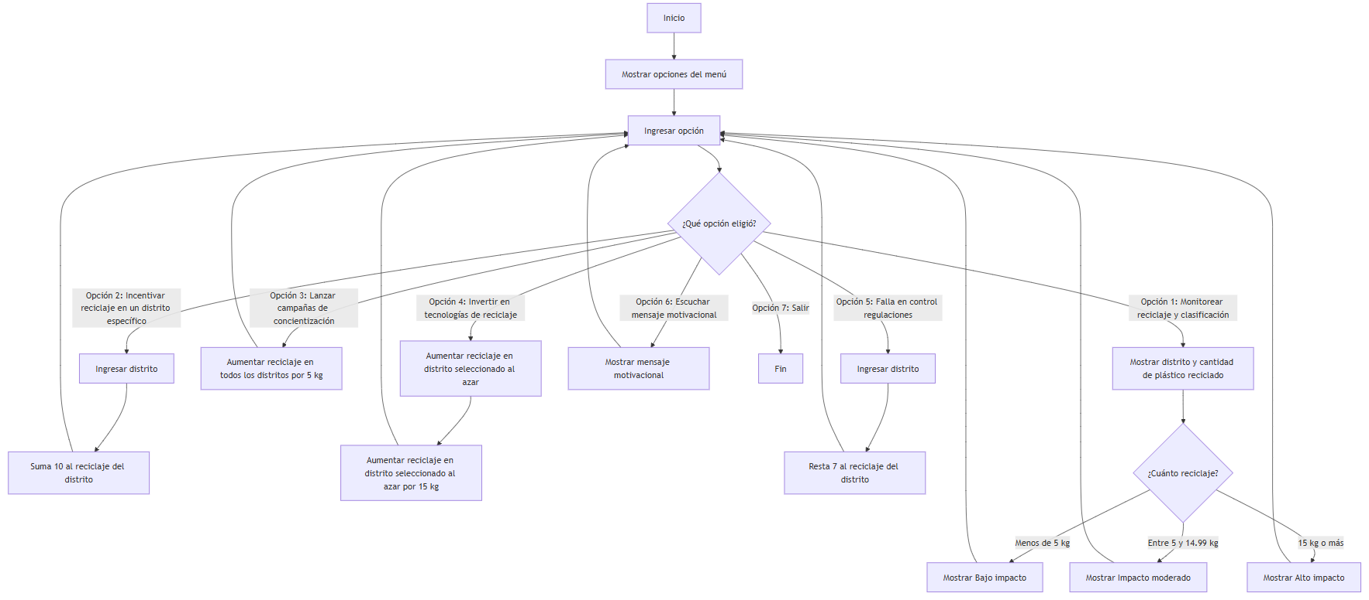

Nota: este en un diagrama de flujo preliminar, el cual se puede ir detallando y mejorando a medida que se avanza en la comprensión de las actividades a realizar.

- Escribir una secuencia de pasos para resolver el problema

- Dibujar cómo sería la interacción con la solución (opciones del menú, qué sucede al ingresar a cada opción).

^{3. Validación de la solución}
3.1 Prueba de escritorio
- Evaluar el diagrama de flujo usando diferentes valores de entrada y analizar los resultados.
Nota: Realice el ejercicio con varios valores de entrada.
Opción | Entrada | Salida esperada | Salida obtenida | ¿Coinciden?

